REPUBLIQUE FRANCAISE
----------------
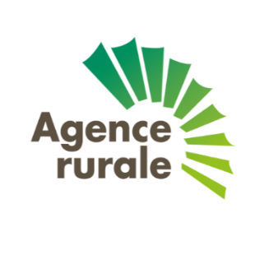
NOUVELLE-CALEDONIE
--------------

DEMANDE D’AIDE À L’ACHAT DE FOURRAGE

- Identification de l’exploitation

Nom : Prénom
Agissant pour : N° registre :
Adresse :
BP : Code postal : Commune :
Tel : Mob : Mail :

- Déclaration du cheptel
Je soussigné(e)
Eleveur de
Nombre de Bovins | Nombre d’Ovins | Nombre de Caprins | Nombre de Cerfs
…
sollicite l’attribution de l’aide à l’achat de fourrage pour la consommation de mes animaux. Je suis informé(e) que je peux bénéficier également de la mesure « production de fourrage pour l’alimentation de mes animaux » (autoconsommation) dans la limite de mes droits ouverts pour la campagne de l’année en cours.
☐ J'autorise l'Agence rurale à effectuer tout contrôle nécessaire pour garantir la bonne mise en œuvre de la présente demande.
Fait à le
Les données personnelles vous concernant (ci-dessus) sont collectées afin de traiter votre demande d’aide et sont conservées par l’Agence rurale pendant toute la durée nécessaire à la réalisation des finalités pour lesquelles elles ont été collectées. Elles sont transférées en interne aux services de l’Agence rurale et peuvent être conservées sur un serveur hébergé en Australie.
Conformément à la réglementation applicable, vous disposez de droits d’accès, de rectification, de suppression et de limitation du traitement sur les données vous concernant. Vous pouvez exercer ces droits à tout moment, sous réserve de justifier de votre identité, en vous adressant au Délégué à la Protection des Données à l’adresse : AgenceRurale.dpo-ikigai@moncloud.nc
Vous disposez en outre du droit d’introduire une réclamation auprès d’une autorité de contrôle (en France : la Commission Nationale de l’Informatique et des Libertés / CNIL)

Signature
Joindre :
Copie carte agricole de l’année en cours

A transmettre par voie postale ou mail (cf. coordonnées en pied de page) avant le 31 août 2024

